Lecture documentaire
CE1

Comment fête-on Noël dans le monde ?

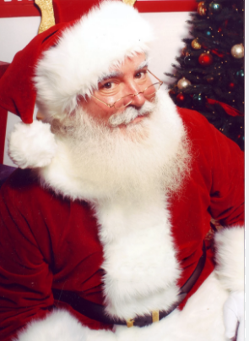

Noël en Angleterre
La soirée de Noël chez les Britanniques est une des soirées les plus
importantes de l’année. Les traditions anciennes sont très
respectées : le sapin décoré, la table soigneusement garnie pour le
repas familial, les chaussettes pendues à la cheminée en prévision
du passage de Santa Claus, les cadeaux à ouvrir le matin de Noël.
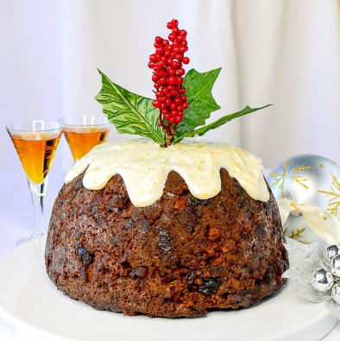
La fête est marquée par des créations culinaires qui, comme le
Plum-Pudding, prennent parfois plus de 3 mois de préparation.
Il s’agit d’une sorte de gâteau mariant des cerises confites,
des oranges, des raisins et de la graisse de bœuf.
Les réjouissances s’accompagnent de beaucoup de friandises.

Noël en Australie
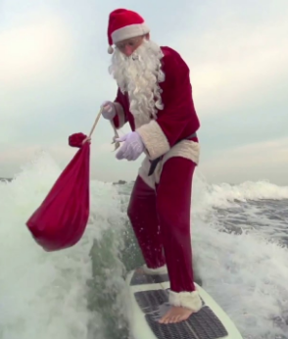
L’Australie est en pleine canicule à cette période de l'année. Bien que les baignades et les sorties à la plage occupent les vacanciers, les rues sont ornées de sapins et les maisons brillent de mille feux. Les Australiens ne manquent pas de garnir leur table du dîner, mais cette fois, ils font la belle part aux salades, au barbecue et aux fruits de saison. Au matin, un spectacle plutôt hilarant attend les vacanciers, celui de voir des surfeurs déguisés en Pères Noël s’amuser sur les vagues.
Noël en Espagne
Outre le grand repas familial, la fête de Noël en Espagne est marquée par la célébration de la messe de minuit. Avant le 24 décembre (également appelé Noche Buena), chaque famille accorde une grande importance à la décoration du sapin et à la construction de la crèche. La fête se poursuit en chansons jusqu’au 6 janvier, jour des Rois, avec la distribution des cadeaux aux enfants.
Noël en Allemagne
Les sapins sont décorés en famille, et les cadeaux y trouvent
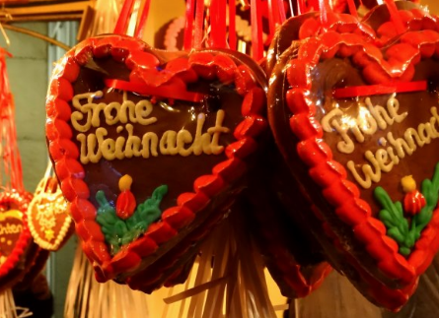
leurs place, la musique est omniprésente.Le menu traditionnel
est composé d'une oie grillée, accompagnée le plus souvent
de chou rouge et de pommes. En dessert, on déguste le
gâteau de Noël par excellence : le fameux Christstollen.
Les gâteaux, les confiseries et les desserts, dont certains sont
préparés de longs mois à l’avance, sont une priorité dans cette
célébration.
Noël aux Etats-Unis
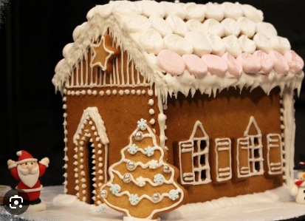
Les retrouvailles en famille se poursuivent après la fête de Thanksgiving. La fête de Noël est célébrée en musique et en lumières. C’est aussi l’occasion de s’offrir des cadeaux qui ne sont pas seulement réservés aux enfants. En famille, on passe la soirée à regarder un film amusant, à chanter, à commenter les cadeaux ou à rire autour du sapin. L’eggnog, la boisson chaude à base de lait et d’œuf et légèrement épicée réchauffe les cœurs pendant l’hiver. Aux Etats-Unis, le Père-Noël s’appelle « Santa Claus », il n'y a pas de père fouettard qui menace de venir remplacer le Père-Noël mais des elfes, espions de ce dernier, qui viennent surveiller les enfants !
Noël au Japon
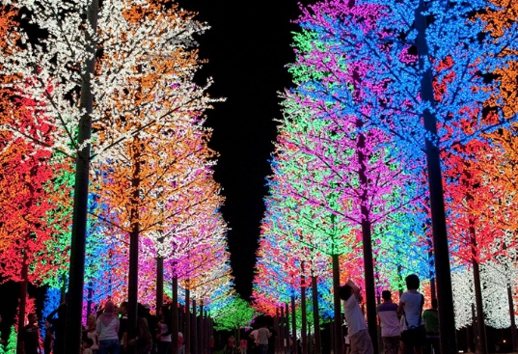
Au Japon (et également en Chine), Noël est une fête similaire à la Saint-Valentin. C’est l’occasion pour les couples de se faire plaisir avec des cadeaux, de se promener dans les rues main dans la main pour regarder les illuminations. Le Père Noël est connu sous le nom de Santa San. Joyeux Noël ! « Meri Kurisumasu !»

Réponds aux questions avec des vraies phrases
Noël en Angleterre
- Comment appelle-ton le père Noël en Angleterre ?
- Que suspend-on à la cheminée ?
- Que mange-t-on ?
Noël en Espagne
- Comment appelle- t-on la nuit de Noël ?
- Quand les enfants ont-ils les cadeaux ?
- Que fête-on le 6 janvier ?

Noël en Australie
- Quelle est la saison en Australie ?
- Comment sont décorées les rues ?
- Que mange-t-on ?
- Qu'est ce qui est rigolo ?

Noël aux Etats Unis
- Que fait-on le soir de Noël ?
- Que boit-on pour l'occasion ?
- Qui remplace les père Fouettard ?

Noël au Japon
- A quelle fête ressemble Noël ?
- Comment s'appelle le Père Noël ?
- Comment dit-on « Joyeux Noël » ?

